

نام و نام خانوادگی دانشجو: رحمت اله انصاری

شماره دانشجویی: 9912377331

گزارش کار جلسه ششم:

در ابتدای این جلسه دو پروتکل ارسال پکت ARP و ICMP یادآوری شد. سپس به ایجاد vlan پرداختیم.

**vlan چیست؟**

vlan مخفف Virtual LAN است. شبکه محلی مجازی (vlan) به گروه‌بندی منطقی کلاینت‌ها و تجهیزات در یک شبکه محلی اشاره دارد. این گروه‌بندی به منظور ساده‌تر شدن فرآیند نظارت بر شبکه و مدیریت دقیق‌تر پهنای باند انجام می‌شود. در vlan، فرآیند گروه‌بندی توسط سوییچ انجام می‌شود.

**کاربرد vlan**

اگر بخواهیم در یک شبکه قسمت‌های مختلفی ایجاد کنیم و به قولی زیر شبکه داشته باشیم می‌بایست از vlan که بالاتر در مورد آن صحبت شد استفاده کنیم. با استفاده از vlan می‌توانیم broadcast های خود را محدود به یک گروه خاص از دیوایس‌ها بکنیم.

مثلا فرض کنید بخواهید قسمت مالی یک اداره را از قسمت فروش جدا کنیم. برای اینکار در شبکه اصلی اداره دو vlan درست می‌کنیم که یکی از آن‌ها برای قسمت مالی و دیگری برای قسمت فروش هستند.

**نحوه ایجاد vlan**

برای ایجاد ابتدا باید یک سناریو داشته باشیم.

آزمایشگاه شبکه های کامپیوتری (گروه ۲)

نیم سال دوم تحصیلی ۱۴۰۱ – ۱۴۰۲

مدرس: مهندس حجازی

Date: 1402-01-29

فرضا سناریوی ما به شکل زیر است:

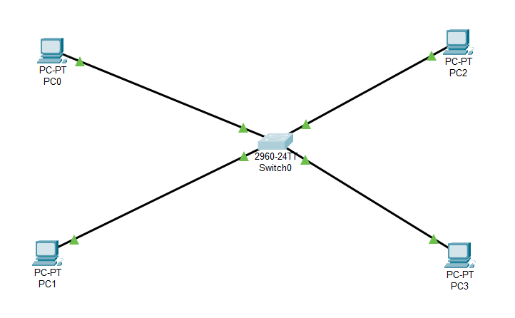

با کلیک روی سوییچ وارد CLI آن می‌شویم و با زدن en آن را enable می‌کنیم. سپس با conf وارد بخش کانفیگوریشن سوییچ می‌شویم. در آنجا با زدن vlan ? میتوانیم help مربوط به vlan را ببینیم.

حالا می‌بایست یک شماره برای vlan خود در نظر بگیریم.

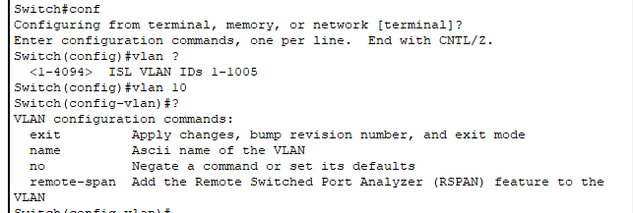

سپس با زدن name برای آن نام می‌گذاریم.



سپس یک vlan دیگر مثلا با شماره ۲۰ می‌سازیم و نام آن را برابر فروش قرار می‌دهیم. سپس از vlan و کانفیگوریشن خارج شده و دستور show vlan را برای نمایش vlan های موجود می‌زنیم.

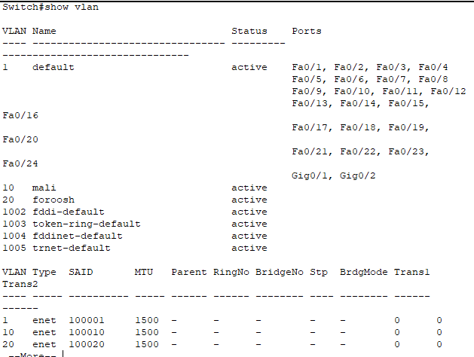

همانطور که می‌بینید دو vlan جدید ساخته شده اند. اما همانطور که می‌بینید هیچ پورتی به vlan مورد نظر وصل نیست. برای اتصال پورت‌ها باید به شیوه زیر عمل کنیم.

با دستور زیر (توجه داشته باشید در محیط کانفیگوریشن می‌باشد) فست اترنت شماره 0/1 را به vlan شماره ۱۰ متصل می‌کنیم.

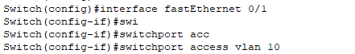

با دستورات زیر بقیه پورت‌ها را هم متصل می‌کنیم.

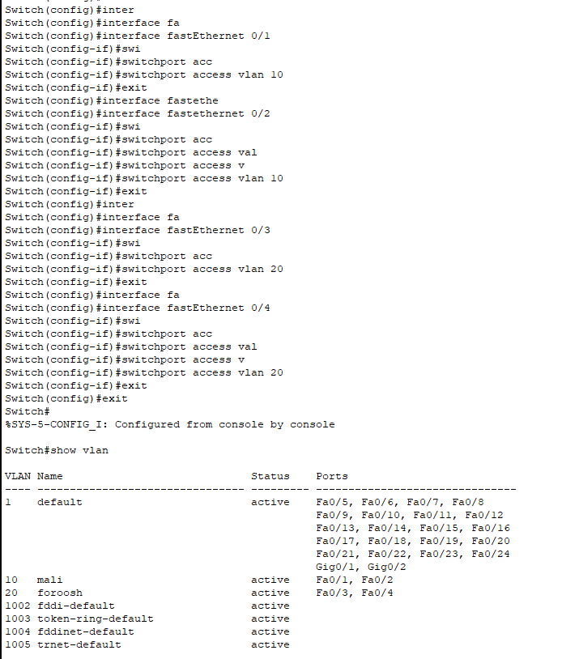

در نهایت با گرفتن show vlan می‌بینیم که vlan ها به پورت‌ها متصل شده اند.

حالا اگر به ترتیب دیوایس‌ها آیپی بدهیم یعنی در رینج 192.168.10.1-4 آنگاه نتیجه زیر را داریم:

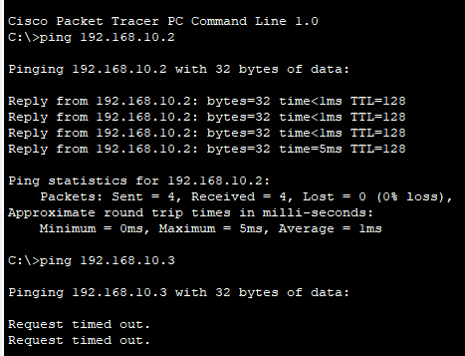

که در آن میبینیم که دو تا کامپیوتر که در یک vlan قرار گرفته اند با یکدیگر در ارتباط اند اما آنهایی که در vlan های جداگانه قرار دارند به هم مربوط نیستند.